-1-
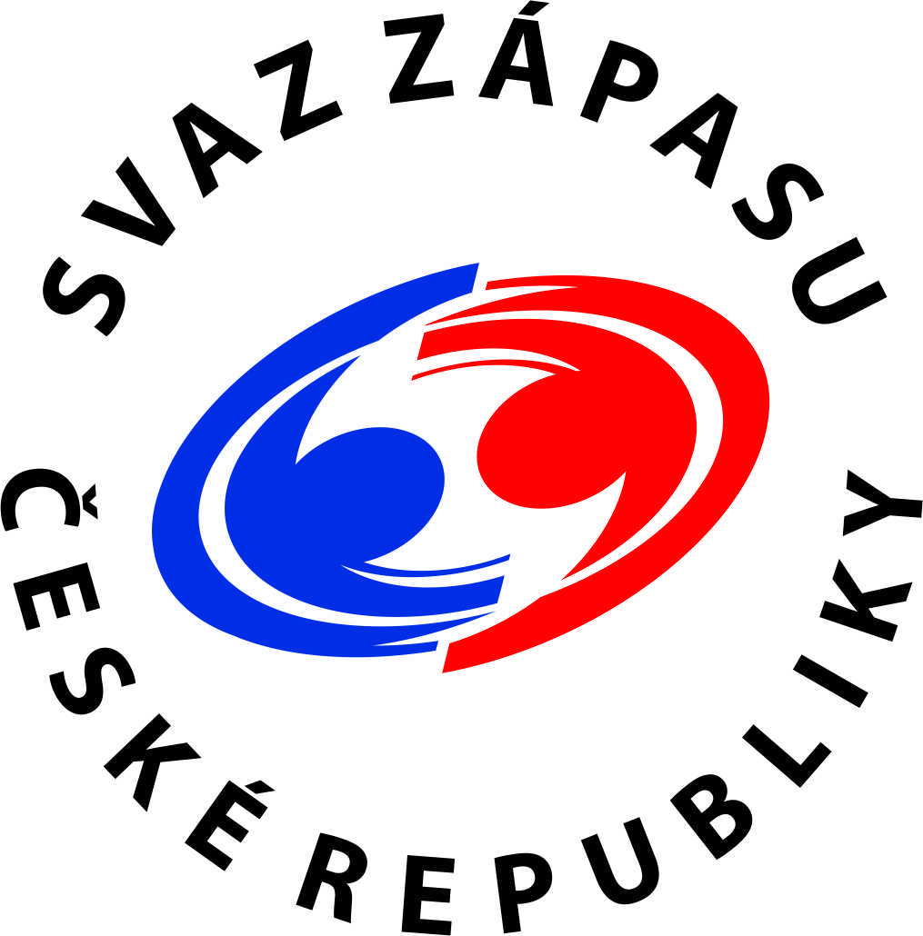 | CZECH WRESTLING FEDERATION  P.O. BOX 40, Zátopkova 100/2, 160 17 Praha 6,  tel.: +420 242 429 222, fax: +420 242 429 222, e-mail: zapas@cstv.cz

ROZPIS

Mezinárodního turnaje v zápase řeckořímském

"GRAND PRIX CHOMUTOV 2016“

pořádaného zároveň jako

„MEZINÁRODNÍ MISTROVSTVÍ ČESKÉ REPUBLIKY DO 18-ti LET 2016"

Pořadatel: Svaz zápasu České republiky a klub CZECH WRESTLING Chomutov

Datum konání: 28. května 2016 (sobota)

Místo konání: Městská sportovní hala Chomutov - Mánesova ulice 4980, Chomutov, ČR

Startují: kategorie do 18 let, ročník narození: 1998, 1999, 2000, 2001 (FILA licence není nutná)

Váhové kategorie: 38-42, 46, 50, 54, 58, 63, 69, 76, 85 a 85-100 kg (10 kategorií)

Tolerance: 2 kg v každé váhové kategorii

Pravidla: zápasí se dle pravidel UWW v zápase, včetně všech doplňků, výjimka „do repasáže se kvalifikují všichni závodníci (2 prohry)“.

Finanční podmínky: pořadatel nese náklady na ubytování a stravu za 8 závodníků a 2 doprovodné osoby: CELKEM 10 osob zdarma (za každou další osobu bude pořadatel požadovat úhradu ve výši 18 €).

Ubytování / Strava / Doprava: ubytování 27.5.2016 / strava (27.5.2016 večeře, 28.5.2016 snídaně, oběd) bude zajištěna organizačním výborem / doprava do Chomutova a zpět je na náklady jednotlivých výprav.

-2-

Přihlášky: zaslat nejpozději do 15. května 2016

Korespondence: korespondence týkající se turnaje musí být zaslána buď poštou na adresu Czech Wrestling Chomutov, Školní 10/85, 430 01, Chomutov, Czech Republic nebo na e-mail wrestling.cv@seznam nebo zapas@cuscz.cz

Ocenění: Ocenění budou: tři nejlepší zápasníci v každé váhové kategorii (1. místo, 2. místo a dvě 3. místa), tři nejlepší týmy a speciálně "Nejlepší závodník" (na základě rozhodnutí organizační komise).

Časový harmonogram:

27. května 2016 (pátek): 15:00 - 17:30 hod. příjezd výprav (Městská sportovní hala,
Mánesova ulice, 4980, Chomutov, ČR)

17:30 - 19:00 hod. vážení (Městská sportovní hala, Mánesova ulice, 4980, Chomutov, ČR)

28. května 2016 (sobota): 08:00 - 09:30 hod. vážení týmů, které přijedou až v sobotu

10:45 hod. slavnostní zahájení, vyřazovací boje, repasáže, finálové boje

Pozvané země: Austria, Belarus, Croatia, Czech Republic, Denmark, Estonia, Germany, Hungary, Italy, Latvia, Lithuania, Poland, Romania, Serbia, Slovakia, Sweden, Switzerland, Ukraine

Rozpis byl schválen na jednání VV SZČR dne 27.04.2016.

......................................... ......................................... .........................................
Belo SVITEK Ing. Libor BÍLEK Mgr. Tomáš DOUDA
předseda SZČR předseda STK SZČR předseda oddílu

